**通惠期货研究发展中心**

**核心观点：装置意外停车，带动甲醇走强**

**甲醇周报 2017年9月4日**

**联系人：陈绍阳**

**联系方式：021*68864418**

**一、本周市场表现**

本周甲醇继续走强，延续上涨趋势。1801合约开盘2693，周最高2778，最低2668，收盘2758，较上周涨64点。成交395.2万手，增84.8万手，持仓56.2万手，增1.6万手。

|  |  |  |
| --- | --- | --- |
|  | 本周 | 上周 |
| 开盘 | 2759 | 2693 |
| 最高 | 2927 | 2778 |
| 最低 | 2731 | 2668 |
| 收盘 | 2912 | 2758 |
| 成交量 | 424.8万 | 395.2万 |
| 持仓量 | 64.8万 | 56.2万 |

郑醇主力K线

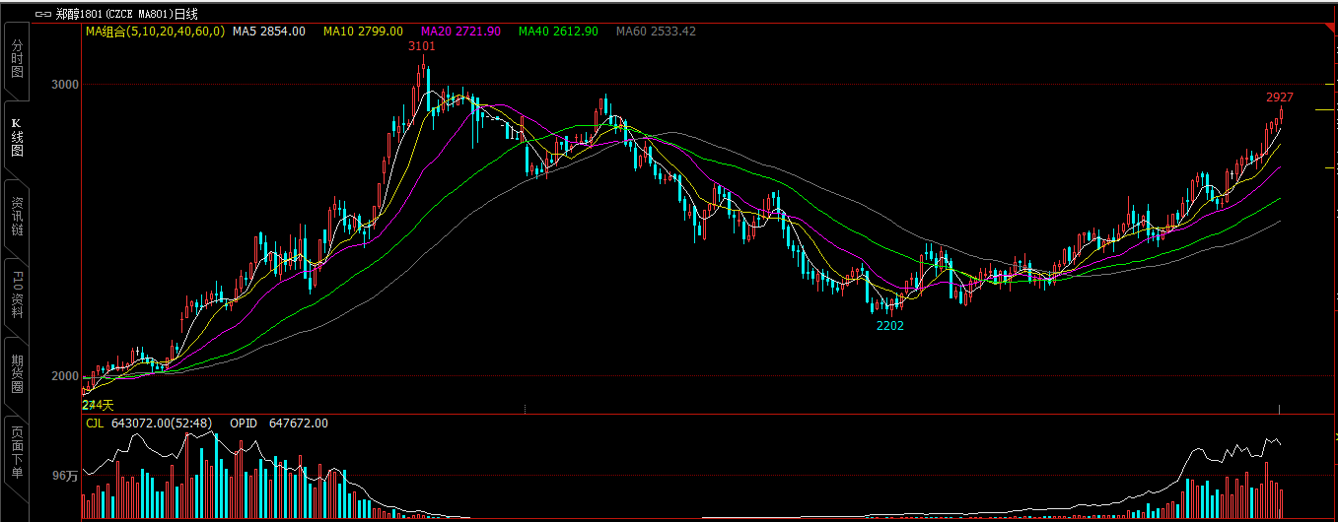

数据来源：文华财经，通惠期货研发部

**二、上游原料**

Brent原油：

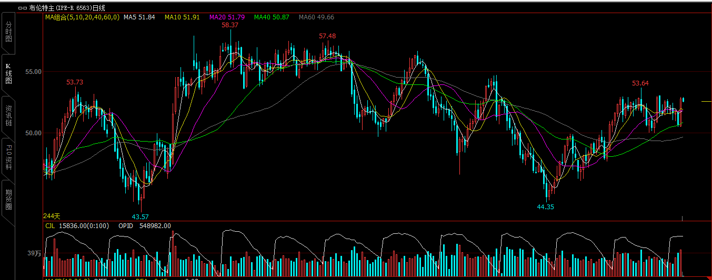

数据来源：文华财经，通惠期货研发部

本周原油价格整体呈现震荡下行态势，但布伦特降幅明显小于美原油降幅，价差较大。飓风“哈维”成为推动本周油价连续下跌的重要力量。虽然利比亚三个油田相继关闭，原油产量下降达35万桶/日，但依然没有支撑油价上涨。飓风“哈维”导致大量的炼厂关闭，原油需求受到抑制，且影响较大，预计达440万桶/天左右。虽然飓风“哈维”同样影响原油产量和进口量，但整体来看，对炼厂的影响最大，且炼厂恢复时间最长。原油需求的大幅降低，令市场持续看空油价，油价也开启了震荡下行趋势。

动力煤：

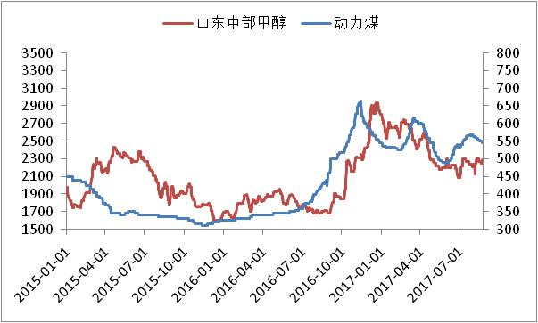

数据来源：Wind，通惠期货研发部

近期动力煤行情高位震荡，原料端对甲醇的支撑力度较强。

**三、国内甲醇现货市场**

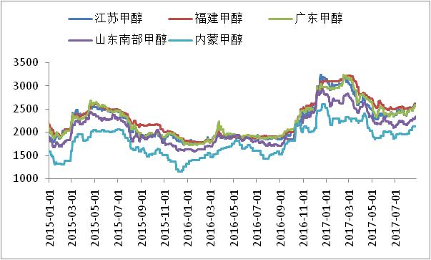

数据来源：wind,通惠期货研发部

本周，沿海甲醇市场大幅拉涨。周初期货价格稳固推涨以及投机需求支撑，场内有货者大多随行跟涨，由于下游对高价入市谨慎，整体涨价幅度有限，周后期市场可售货源不多，业者大多补空交合约，整体环境带动甲醇期货强势上推，市场心态偏好。

本周，内地甲醇市场全面上涨。西北地区受供应减少需求增多影响，本周价格一路上推，部分看好后市捂盘惜售。关中地区受套利窗口全面打开，周内整体出货顺利，部分货源流转华东、两湖。山东地区大幅上涨，中北部周内贸易商捂盘待涨，下游一货难求，但实际成交有限；鲁南在期货上涨带动下继续上涨，但下游仍在环保承压中，有价无市。河南地区周内前期合同排货顺利，新单高价抑制走货平平。河北地区重心上移，周初谨慎看涨，周中随周边市场积极补涨，整体出货一般。

|  |  |  |
| --- | --- | --- |
|  | 本周五 | 上周五 |
| 江苏 | 2835 | 2610 |
| 福建 | 2865 | 2605 |
| 广东 | 2760 | 2580 |
| 山东南 | 2570 | 2335 |
| 内蒙古 | 2300 | 2120 |

区域价差：

从区域价差以及基差情况来看，江苏山东价差已经到了200元以上，江苏内蒙价差也逐渐拉开，套利窗口打开，后期内地货源对港口可能产生冲击。从基差情况来看，主力换月，现货对远月贴水。

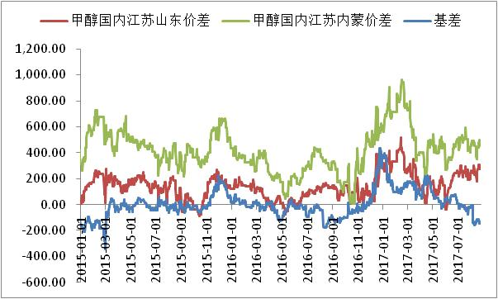

数据来源：wind，通惠期货研发部

**四、港口库存数据**

|  |  |  |
| --- | --- | --- |
| 单位：万吨 | 本周 | 上周 |
| 江苏 | 58 | 50.4 |
| 华南 | 10.7 | 12.2 |
| 浙江 | 16.18 | 17.48 |
| 总计 | 84.88 | 80.08 |

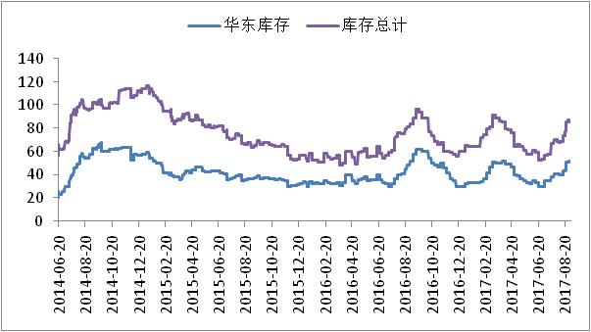

数据来源：wind，通惠期货研发部

本周，江苏甲醇库存在58万吨（不加连云港地区库存），较上周大幅走高7.60万吨，涨幅在15.08%。其中，太仓地区库存大幅走高至18.80万吨，张家港地区库存走高至15万吨，江阴地区库存走高至3万吨附近，常州地区库存走高至6.90万吨，南通地区库存基本持平在4.90万吨。周内下游抵触高价采买，多以月底贸易商补空交割需求拿货为主，区域内“转货权运动”为主。周内虽然进口船货和内地货源到港增多，但太仓、常州和张家港区域走货偏差。目前南京和宁波等地工厂仍旧执行内地长约稳固补货。下游厂家库存多无压。太仓区域本周平均一天提货量在685.72-750吨（太仓区域上周平均一天提货量在1150-1250吨），虽然进口船货到港增多，但多为不可流通货源，目前整体江苏可流通甲醇货源在5.80万吨。

**五、外盘甲醇**

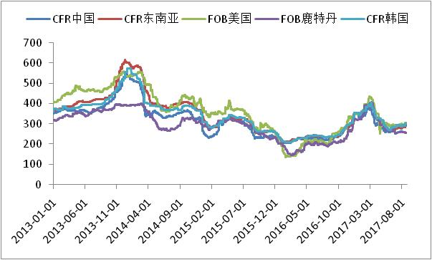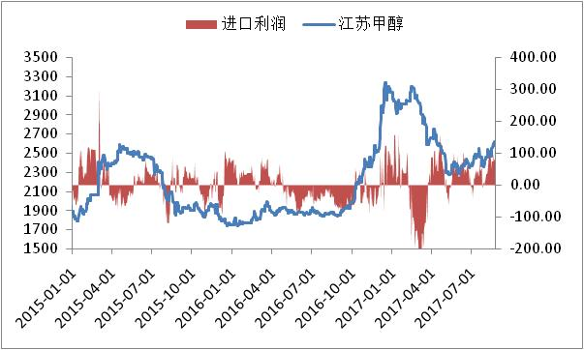

数据来源：wind,通惠期货研发部

临近月底本周，外盘甲醇报盘继续推升，但周内固定价成交寥寥无几，基本多以公式价成交居多。周初，固定价报价甚少，9月份以及10月份到港的进口船货参考报盘325-326美元/吨，少数9月下旬以及10月份到港的进口船货报盘在+4%，而买家还盘集中在+3%-3.5%，周中，少数9月上旬装港的中东非伊朗船货成交在+3.5%（5000吨去往南沙），另有9月上旬装港的中东非伊朗船货成交在+4%（5000吨去往南沙），周初也有9月中旬到港的伊朗船货成交在+2.5%（10000吨）。周中开始，9月以及10月份到港的进口船货固定价参考商谈在315-330美元/吨，固定价商谈重心积极推高，而9月以及10月份到港的进口船货公式价参考商谈在+3.5%-4%，低价难觅。保税货方面，周初少数华东港口保税货成交在320美元/吨（2000吨）。

|  |  |  |
| --- | --- | --- |
|  | 本周 | 上周 |
| CFR中国 | 324 | 300 |
| CFR东南亚 | 321 | 302 |
| FOB美国 | 341 | 304 |
| FOB鹿特丹（欧元/吨） | 269 | 257 |

区域价差：

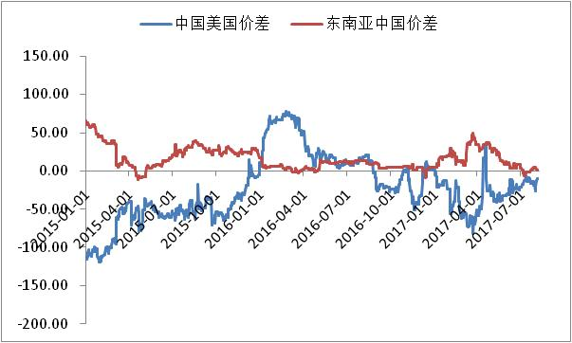

数据来源：wind，通惠期货研发部

本周中美甲醇价差在继续低位徘徊，套利窗口还未打开。

**六、开工率**

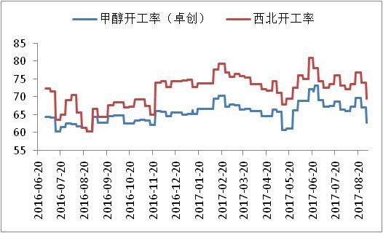

数据来源：卓创资讯,通惠期货研发部

本周，国内甲醇整体装置开工负荷为62.79%，环比下跌7.39%；西北地区的开工69.51%，环比下跌6.18%。本周内西北地区由于部分甲醇装置临时停车及部分煤制烯烃装置降负运行，导致西北地区开工率继续大幅下滑，另外山东、江苏地区部分甲醇装置停车检修或降负运行，导致总体国内开工率继续大幅下滑。

|  |  |  |
| --- | --- | --- |
| 厂家 | 产能 | 装置检修运行动态 |
| 内蒙古久泰 | 100 | 于8月26日附近临时停车，恢复时间待定 |
| 金诚泰 | 30 | 8月27日开始停车检修，目前暂未产出产品 |
| 神华蒙西 | 10 | 其甲醇装置于8月28日停车，恢复时间待定 |
| 晋煤天溪 | 30 | 于8月31日开始检修，恢复时间待定 |

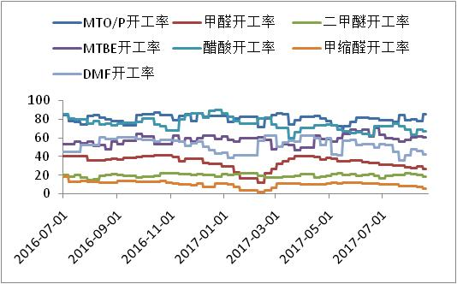

数据来源：卓创资讯,通惠期货研发部

本周国内煤（甲醇）制烯烃装置平均开工率在79.62%，较上周持平。本周期内，国内CTO/MTO装置整体开工率波动不大，多数烯烃装置较上周运行平稳，但9月份部分装置或陆续有检修计划。继续关注环保、安监对甲醇及下游市场的影响。

**传统下游企业开工率**

|  |  |  |  |  |  |  |
| --- | --- | --- | --- | --- | --- | --- |
|  | 甲醛 | 二甲醚 | MTBE | 醋酸 | 甲缩醛 | DMF |
| 本周 | 29.58 | 18.77 | 51.19 | 77.83 | 4.94 | 25.82 |
| 上周 | 26.21 | 17.81 | 50.65 | 73.22 | 4.46 | 33.86 |

数据来源：卓创资讯,通惠期货研发部

**七、下游价格变化情况**

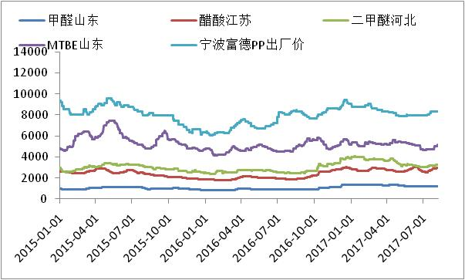

数据来源：wind,通惠期货研发部

本周，国内二甲醚市场现先稳后涨。上周末至本周初，因终端前期补货到位，市场交投气氛转淡，持续上行动能不足。但行业开工低位，卖方库存压力可控，报盘维稳观望。周中，原料内地及沿海甲醇市场大幅跳涨，二甲醚成本压力骤增，盈利能力弱化，故工厂均存挺价意愿，报盘跟随原料走高。截止到本周四，二甲醚均价在3497.89元/吨，较之上周环比上涨2.21%

本周国内甲醛市场大幅度上行。山东地区甲醛市场均价为1279元/吨，环比上涨12.79%；河北地区甲醛市场均价为1171元/吨，环比上涨3.17%。周初甲醇高开高走，甲醛市场观望心态为主，跟涨较为谨慎。然上游甲醇涨势不减，成本面助力企业报盘上推。周内河北、江苏、河南等地板厂开工良好，刚需支撑尚可，加之买涨心态下，采购甲醛积极性略有提升，使得甲醛上行步伐较为顺畅。华南地区企业出货压力不减，原料强势拉涨下，市场跟进幅度偏低。

本周，国内冰醋酸市场弱势窄幅整理。截至周四收盘，华东冰醋酸市场收盘在2800-3100元/吨，华东周均价2970元/吨，与上周相较环比下跌1.23%。周内冰醋酸社会库存量较前期有所抬升，但仍未达到正常水平，且多数工厂库存偏低位，仅个别工厂库存压力较大。但受天津全运会交通管制、华南再度受台风侵袭、以及各地安全环保检查，部分需求受限制，加之主要下游醋酸酯、醋酸乙烯、PTA等开工率较低，对冰醋酸刚需疲弱，虽多数持货商周内稳价出货为主，但个别供应商心态欠佳，报盘小幅让利。

**八、产业链利润情况**

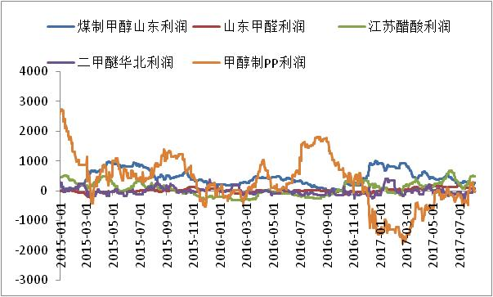

数据来源：wind,通惠期货研发部

从产业链的利润情况来看，随着甲醇以及下游产品价格不断下移，产业链利润重新分配。甲醇端利润逐渐向下游转移，MTO利润已经大幅好转，但近期又有所恶化。传统下游利润恢复，也在平衡点之上。

**九、总结**

从供需面来看，主产区甲醇库存稳中有降，烯烃需求多平稳，但传统下游因环保和安监影响开工不高，成交平平。预计下周主产区供应稳中趋紧下，价格仍有上行预期；而内地生产企业部分装置意外停车，库存偏低位，烯烃合约需求良好，而持货商因成本的提升，及可流动货源略紧出货或显坚守，整体商谈重心仍有窄幅走高空间，待买盘的缓慢被动跟进。但环保继续影响传统下游开工情况，内地成交或难有大的放量。继续关注下游接货和成交放量情况。期货价格持续大涨带动沿海地区现货涨势，由于下游多抵触高价介入，现货实际成交放量有限，多以投机（期现货套利需求）需求支撑为主，另外9月份进口货源仍偏紧张，加之期货上推带动，短线来看，沿海甲醇市场围绕2770-2810元/吨区间高位整理为主，由于目前下游需求支撑并不理想，基本面对于市场涨势的支撑偏弱，后市市场或将进入弱势回调阶段。

**免责声明：**本报告中的信息均来源于已公开的资料，我公司对这些信息的准确性及完整性不作任何保证，不保证该信息未经任何更新，也不保证本公司做出的任何建议不会发生任何变更。在任何情况下，报告中的信息或所表达的意见并不构成所述品种买卖的出价或询价。本报告版权归通惠期货研究发展中心所有。未获得通惠期货研究发展中心书面授权，任何人不得对本报告进行任何形式的发布、复制。如引用、刊发，需注明出处为“通惠期货发展研究中心”，且不得对本报告进行有悖原意的删节和修改。